1. Por que razão variáveis do tipo float não devem armazenar valores lógicos?

E totalmente desaconselhável a utilização de reais como valores lógicos devido aos erros de arredondamentos.

1. Indique quais, das seguintes afirmações, são verdadeiras e quais são falsas.
2. O else de um if é facultativo.

Verdadeiro.

1. Num if são necessários parênteses em torno da condição.

Verdadeiro.

1. O if pode conter a palavra then opcionalmente.

...

1. Tanto a componente if como o componente else só podem conter uma única instrução.

Falso.

1. O if tem que estar numa linha diferente do else.

Falso.

1. Na condição do if pode ser colocada uma constante, uma variável ou uma expressão.

Verdadeiro.

1. Como consegue uma instrução if-else saber onde termina o if e começa o else, ou se o if tem ou não else.
2. Um bloco pode ser constituído por apenas uma instrução?
3. Depois de um bloco é obrigatório o uso de ; ?

Não se usa o “;” (ponto-e-vírgula) depois de um bloco de instrução.

1. [Exercício de Exame]

Existe alguma diferença no funcionamento dos seguintes trechos?

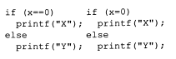

O primeiro if(x==0) esta comparando se a variável x e igual a 0 (zero).

O segundo if(x=0) esta atribuindo 0 (zero) a variável x, causando um possível erro de compilação...

1. [Exercício de Exame]

A indentação facilita o processo de

1. Compilação
2. Linkagem
3. Execução
4. Programação
5. Um programa indentado é em geral;
6. Mais rápido de executar que outro que não o seja.
7. Mais lento de executar que outro que não o seja.
8. Mais legível que outro que não seja indentado.
9. Menos legível que outro que não o seja.
10. [Exercício de Exame]

Sempre que um compilador detecta um código mal indentado;

1. Emite um erro.
2. Emite um “WARNING”.
3. Escreve o arquivo corretamente indentado.
4. Um compilador não faz qualquer tipo de verificação da indentação.
5. Indique duas vantagens e duas desvantagens do if-else em relação ao switch.
6. Será que a instrução break, quando apresentada dentro de um if, passa a executar automaticamente para o else?
7. Qual o valor lógico que as seguintes expressões enviam para o if?
8. if (10==5) - falso
9. if ((2+3)==-(-2-3)) - falso
10. if (x=5)
11. if (x=0)
12. Supondo x=4, y=6 e z=-1, qual o valor lógico das seguintes expressões;
13. if (x==5) ------------- falso
14. if (x==5 || z<0) --------falso
15. if (y – x +z -1) -----------????
16. if (x==4 || y>=Z && !(z)) -------------????
17. Escreva, utilizando um único if, o seguinte código.



if (x==0 && y<=23)

printf(“Sucesso!!!”);

1. Identifique os erros de compilação que seriam detectados nos seguintes programas.

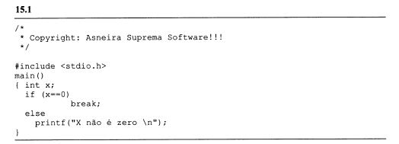

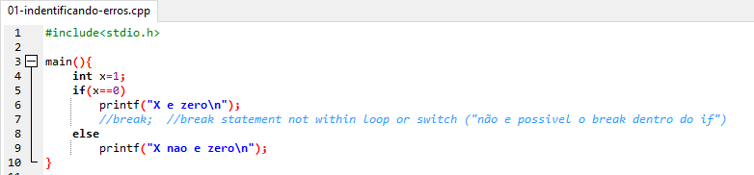



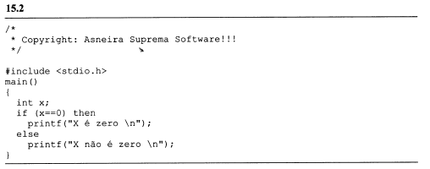

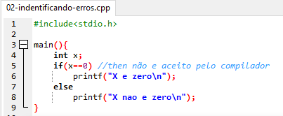



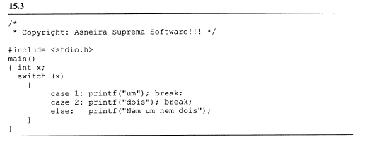

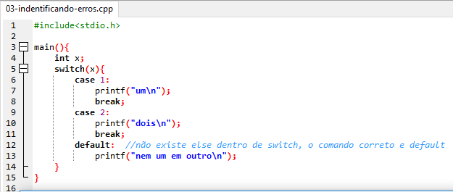



1. Escreva um programa, de quatro formas distintas, que leia um inteiro e indique se esse inteiro e ou não é igual a zero.

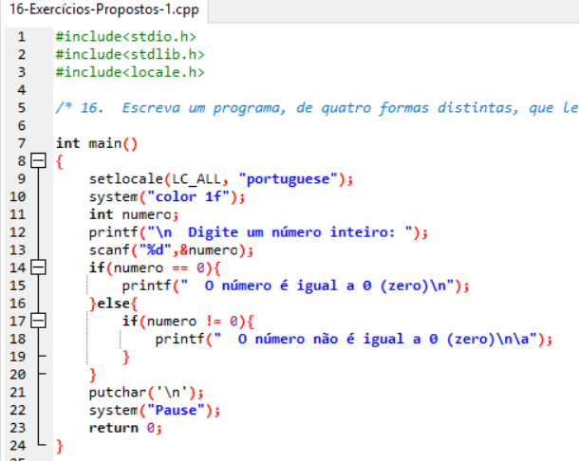

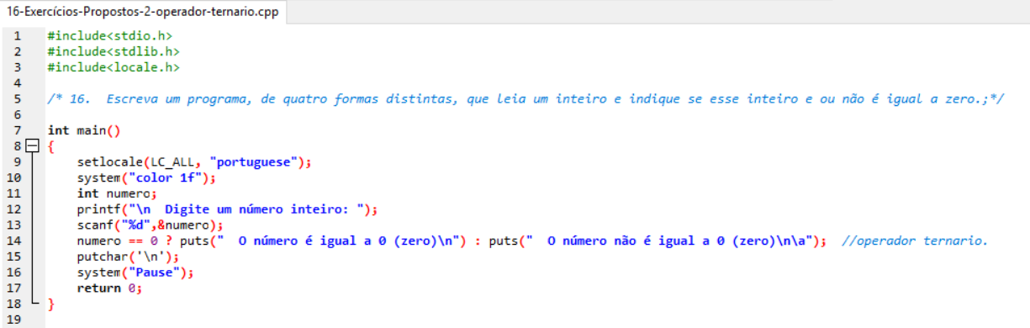

1. Reescreva o programa anterior com um switch

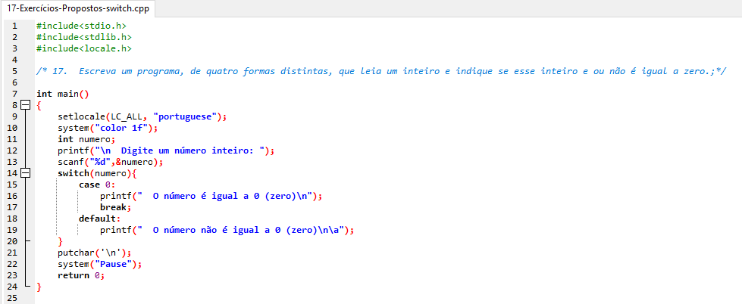

1. Escreva um programa que verifique se um ano e bissexto ou não.

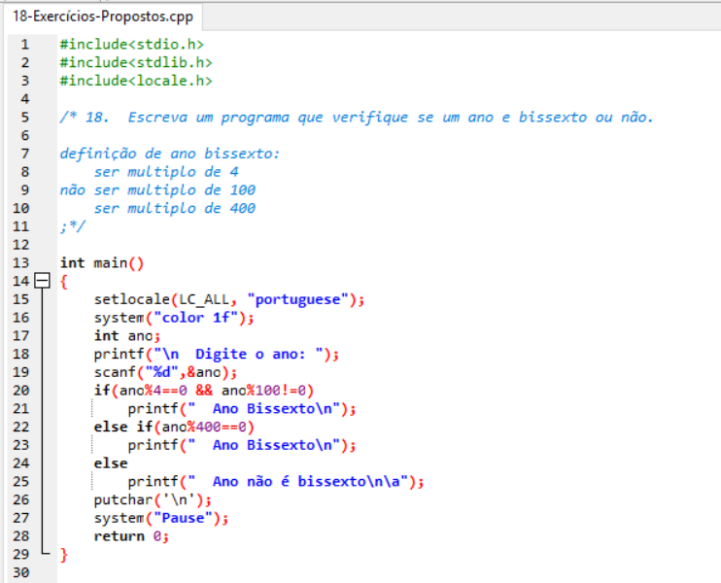

1. Escreva um programa que indique o número de dias existentes em um mês (fevereiro = 25 dias)
   1. Usando apenas a instrução de teste *if-else*.

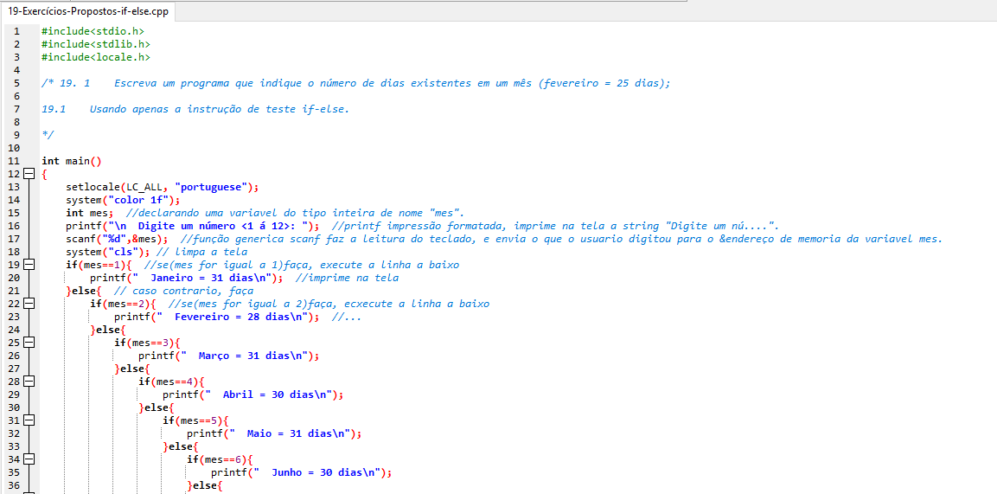

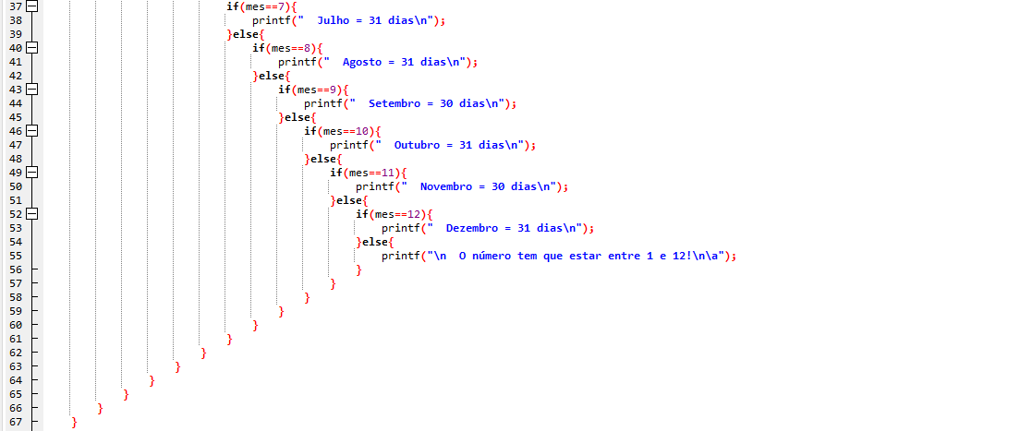



* 1. Usando o switch.

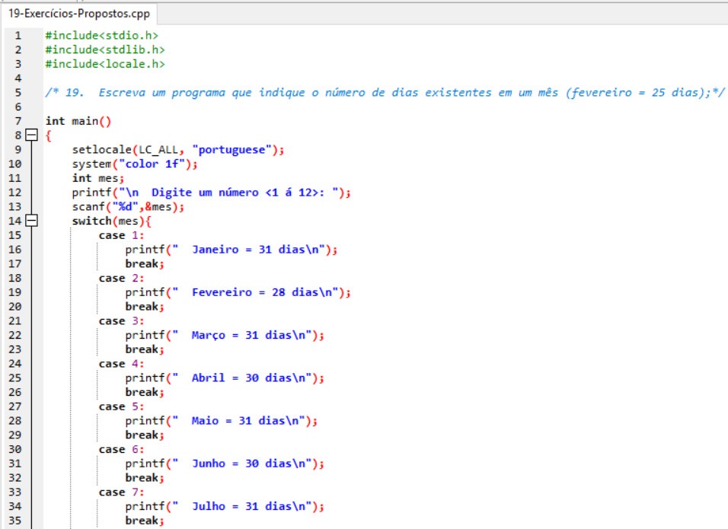

* 1. Usando o switch sem qualquer break.

1. Escreva um programa que leia uma data e verifique se é valido ou não.